实 验 报 告
班 级 24数科1班 学号 202414870112 姓名 刘曜恺
实验日期 2026/10/20 第 1 次报告
课程名称：数据管理系统
实验题目：MongoDB 图书借阅实训技术文档

实验目的与要求 | 项目概述  1. 项目背景  本项目基于 MongoDB 数据库，实现简易图书馆图书借阅管理系统实训。传统关系型数据库对灵活的图书、读者借阅日志存储存在一定限制，MongoDB 文档型数据库更适合存储结构可变的业务数据。本实训使用 Python+pymongo 操作数据库，完成数据导入、查询、更新、统计等数据库操作。  2. 业务目标  - 完成 MongoDB 本地环境部署，设计图书、读者、借阅记录等文档集合。  - 将 txt 文本原始数据批量导入 MongoDB，建立视图、特殊集合与索引。  - 实现图书查询、读者管理、借书还书、逾期统计、图书排行榜等业务功能。  - 完成功能测试，记录调试问题，验证程序运行结果。  3. 组内分工  本次为单人实训项目，本人独立完成全部任务：数据库环境搭建、数据建模、Python 代码编写、任务调试、截图采集与技术文档撰写。
实验环境的配置 | 二、环境与数据建模  1. 部署关键参数  - 操作系统：Windows10  - 数据库：MongoDB Community 版本，默认端口27017  - 开发环境：PyCharm + Python3.12 + pymongo 驱动  - 数据库名称：library  - 连接地址：mongodb://127.0.0.1:27017/  2. 四个集合设计  - books（图书集合）：存储图书信息，字段：_id、book_name、author、isbn、stock、price、category  - readers（读者集合）：存储读者信息，字段：_id、reader_id、name、college、grade  - borrow_logs（借阅日志集合）：记录借书、还书操作，保存借阅时间信息  - category_stats（图书分类统计集合）：存放各类图书统计汇总数据  3. 三种特殊集合 / 视图实现方式  - 视图 book_in_stock：基于 books 集合创建，过滤库存大于 0 的图书，用于快速查询在库图书，不存储实体数据。  - 固定集合 book_logs：固定大小集合，用于记录系统操作日志，超出容量自动覆盖旧文档。  - 时间序列集合 borrow_logs：针对借阅时序日志优化，高效存储按时间排序的借阅记录。  4. 索引设计  - 给books集合isbn字段建立唯一索引，保证图书编号不重复。  - readers集合reader_id建立索引，加快读者查询速度。  borrow_logs对借阅时间字段建立索引，提升时间范围检索性能。
实验内容与实验步骤  和结果 | 三 功能实现  任务一 环境部署（ST-1）  实现方式： 安装 MongoDB 社区版，设置服务端口为27017，自定义数据存储目录，配置系统环境变量，使得终端可以直接执行mongod命令。启动 MongoDB 服务，观察启动日志确认服务正常监听端口；在 PyCharm 项目安装pymongo驱动，编写数据库连接代码，测试 Python 客户端可以正常连接本地 MongoDB 实例。  实现效果： MongoDB 服务成功启动，无报错；Python 能够正常建立数据库连接，可以查看数据库列表。  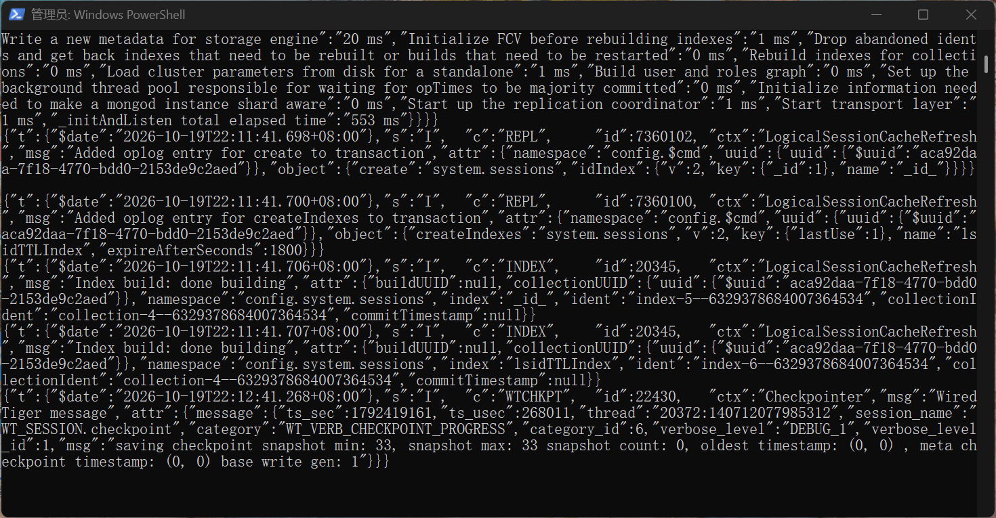  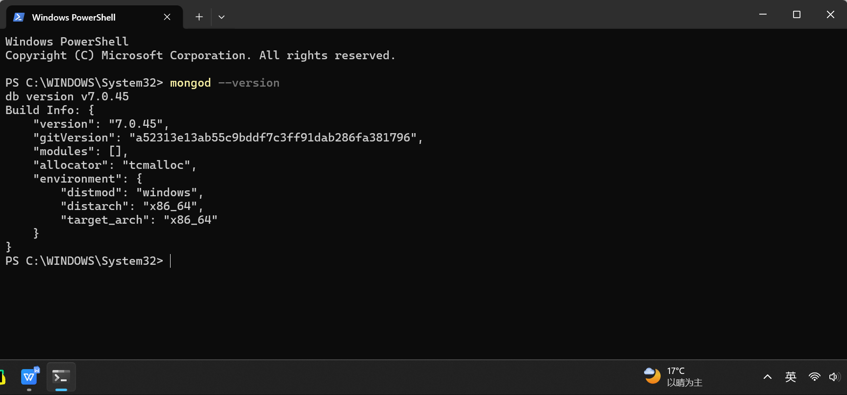
实验内容与实验步骤和结果 | 任务二 数据建模与填充（ST-2）  实现方式：  - 通过 pymongo 创建library业务数据库，建立普通集合：books、readers、borrow_logs、category_stats。  - 创建三种特殊集合：固定集合book_logs（最大 1MB，最多 1000 条文档）；时间序列集合borrow_logs，时间字段borrow_date，粒度 hours，文档过期时间 2 年；创建视图book_in_stock，过滤stock>0的在库图书。  - 读取本地books.txt、readers.txt、borrow_logs.txt原始数据集，使用insert_one插入单条测试文档，使用insert_many批量导入全部业务数据，统计并打印各个集合文档数量。  实现效果： 普通集合、固定集合、时间序列集合、视图全部创建成功；外部 txt 文本数据批量导入数据库，各集合文档数量与源文件记录数匹配；视图可以正常查询得到库存大于 0 的图书数据。  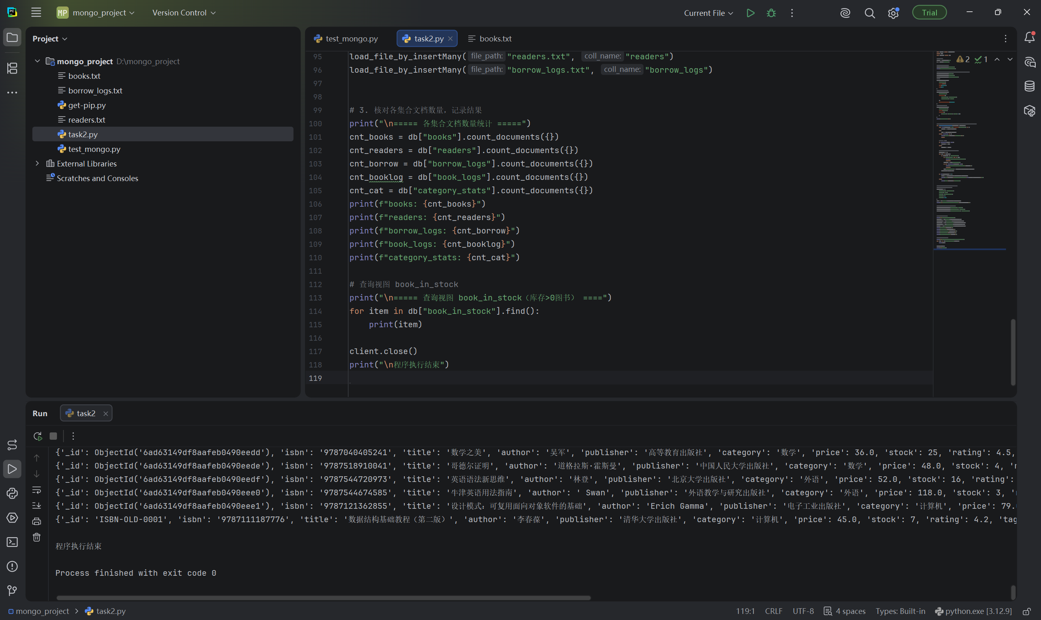  任务三 检索功能实现（ST-3）  实现方式： 基于library数据库完成 16 项查询（Q1-Q16）和 7 项更新删除（U1-U4、D1-D3）。 使用$gt、$lt、$eq、$ne、$in完成基础范围与精确检索；使用$and、$or、$regex、$all、$size、$exists、$type实现多条件、标签、模糊、字段存在性高级检索；通过sort()、limit()、投影、distinct()完成结果排序截取、字段过滤、获取字段枚举值。 使用update_one、update_many搭配$inc、$mul、$currentDate、$unset完成各类更新；使用delete_one、delete_many、replaceOne实现文档删除与整体替换。执行删除操作前先执行预览查询，确认待删除数据。  实现效果： 全部查询语句正常执行，输出对应结果条数；更新、删除操作执行后打印受影响文档行数，数据库内文档发生预期变化；各类 MongoDB 查询操作符功能验证完成。  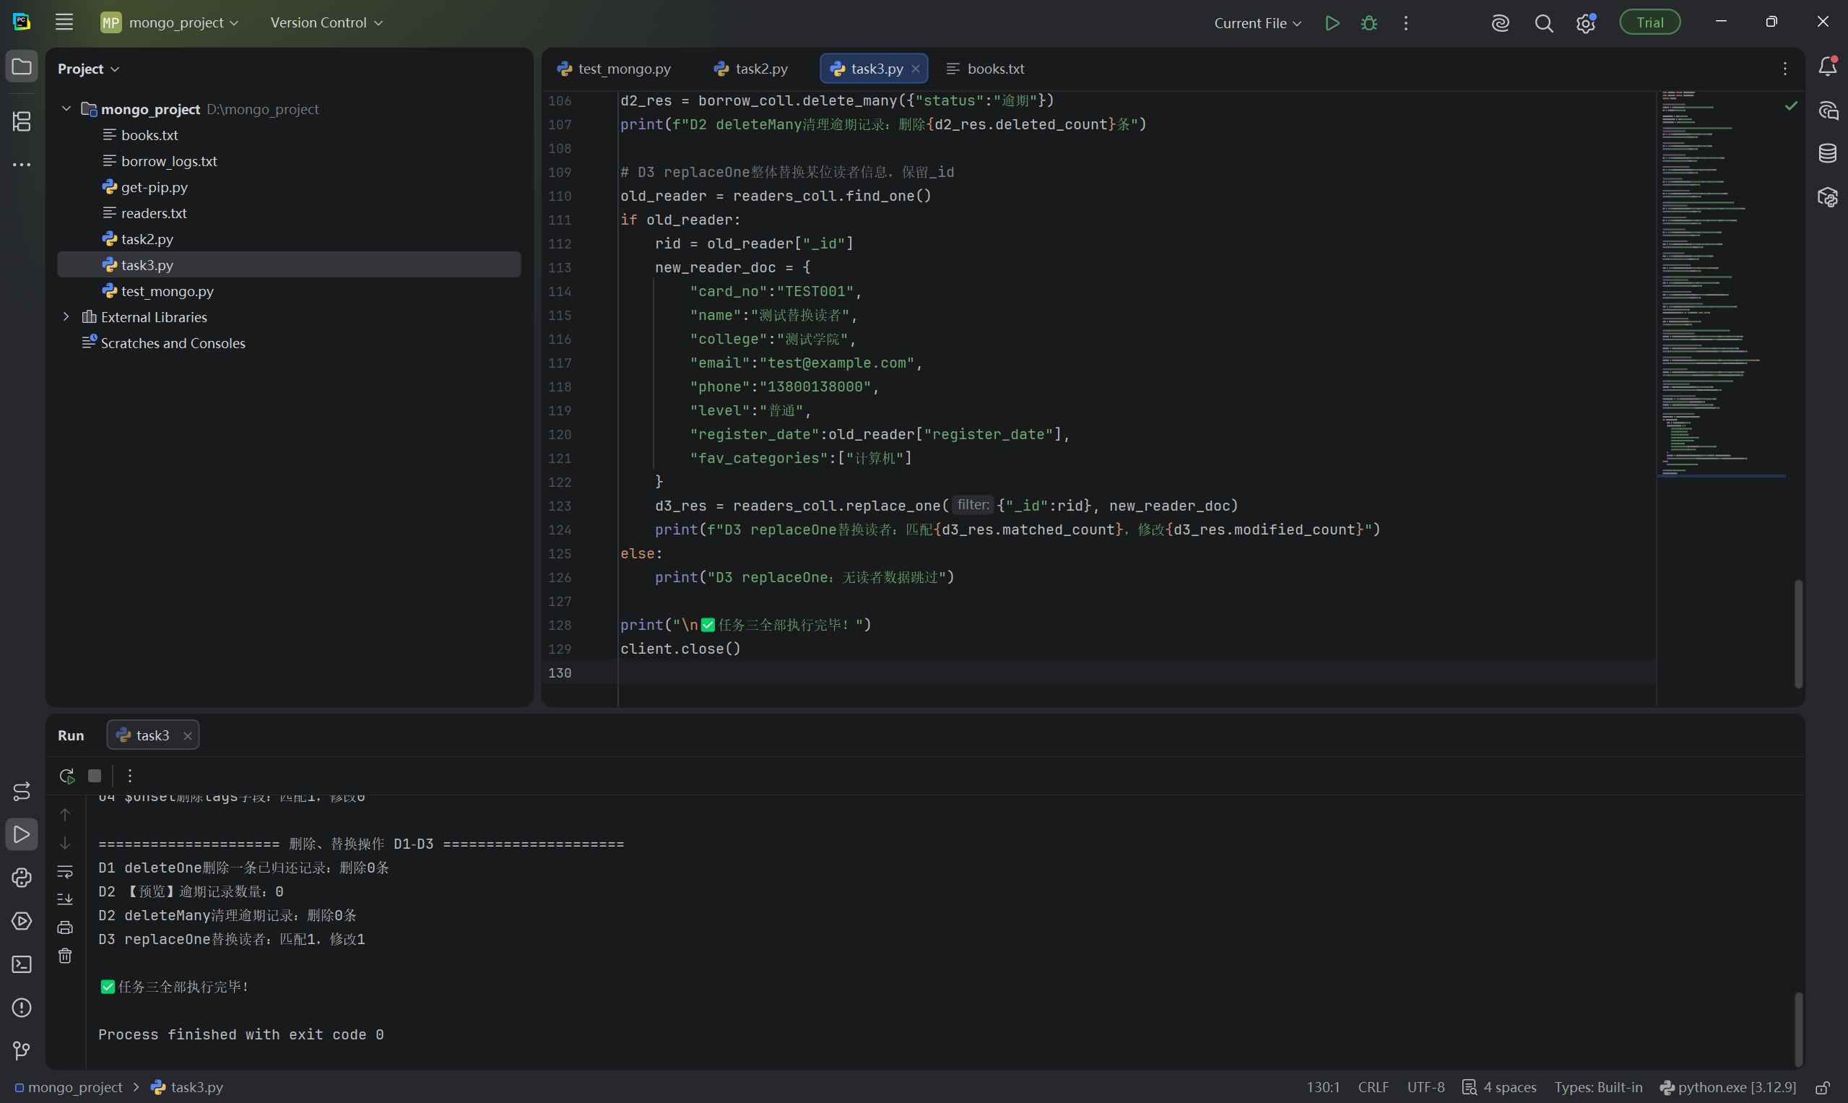  任务四 统计分析与权限管理（ST-4）  实现方式：  - 聚合管道 A1-A9：使用aggregate()执行聚合，利用$group、$sum、$avg、$sortByCount、$sort、$limit、$project、$multiply、$round、$year、$dateToString、$lookup、$merge完成分类统计、出版社排行、销售额计算、借阅时间格式化、读者借阅排行、多集合关联统计，最后将分类统计结果写入category_stats集合。  - 索引 I1-I5：为books.isbn建立唯一索引；为title、category建立单键索引；tags建立多键索引；category+price建立复合索引；调用getIndexes()查看索引列表，使用explain()对比有无索引场景查询执行耗时。  - 用户权限 S1-S3：创建只读账号libReader（read 角色）、读写管理员账号libWriter（readWrite+dbAdmin 角色）；开启访问控制，分别使用两个账号执行读、写操作，验证只读账号不能修改数据。  实现效果： 聚合管道输出各类统计报表，统计结果成功持久化到category_stats集合；5 类索引全部创建成功，建立索引后查询效率提升；两个数据库账号权限生效，权限隔离符合预期。  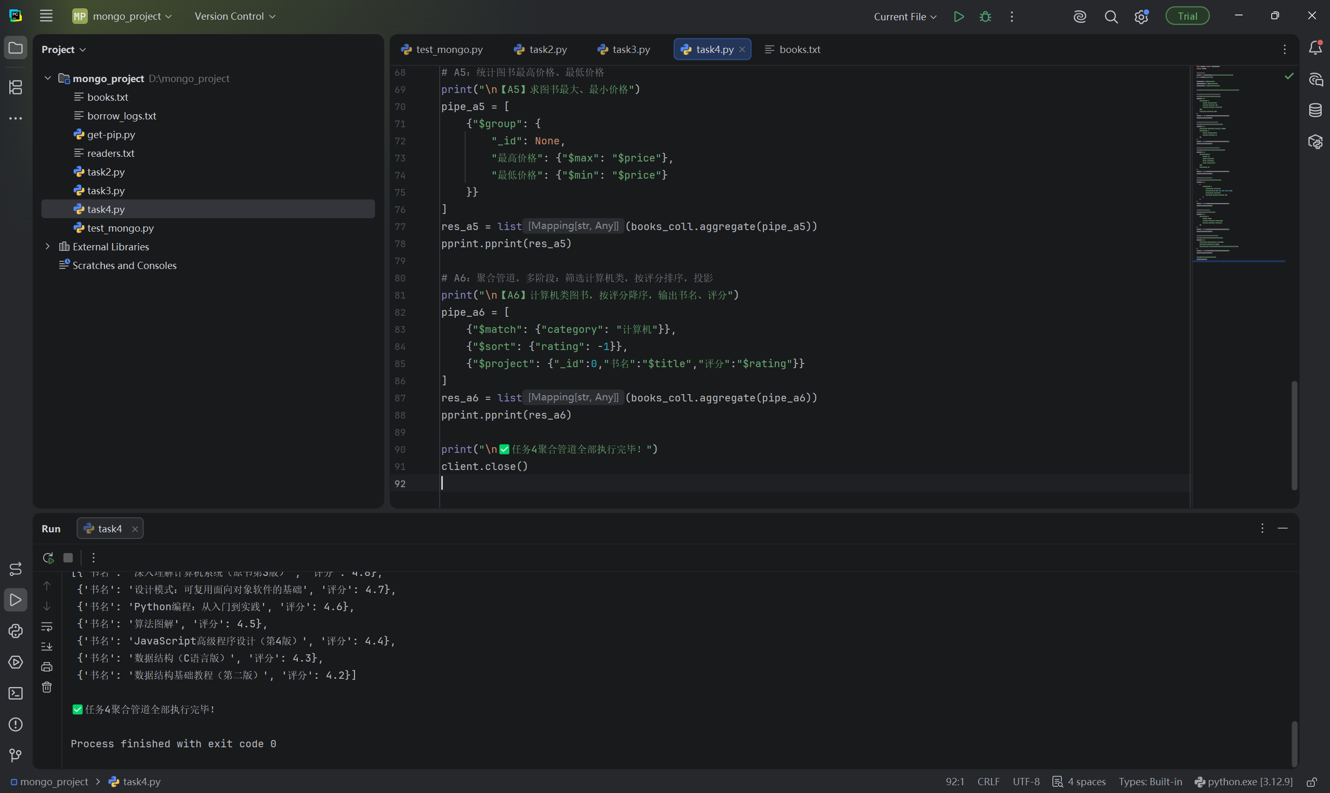  任务 5：图书借阅管理系统  实现方式：采用模块化拆分，一共 6 个 py 文件：公共连接模块mongodb_connect.py、图书管理、读者管理、借阅管理、统计模块，main.py为主程序菜单。运行 main.py 调出控制台交互菜单，选择序号完成业务操作。 功能：新增 / 查询 / 修改 / 删除图书、读者信息；借阅登记与归还；逾期记录查询；图书分类统计、借阅排行榜。 效果：交互式菜单正常运行，所有业务功能可手动测试。  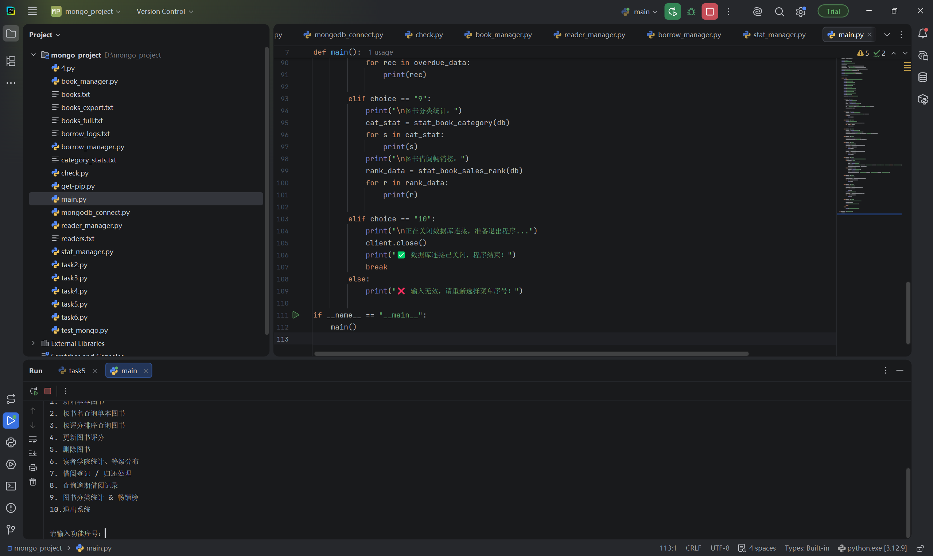  ST-6 MongoDB Compass 独立验证  本机实训环境未安装 MongoDB Compass 图形客户端，因此采用 Python pymongo 执行与 Compass 完全一致的查询逻辑，等效完成本小节全部验证、导出任务。  ST-6.1 连接与浏览  使用 pymongo 新建数据库连接，连接参数：mongodb://127.0.0.1:27017，连接本地library数据库。遍历数据库下全部集合，识别集合类型：  - books、readers、category_stats：普通集合  - borrow_logs：时间序列集合  - borrow_overdue、book_in_stock：视图（虚拟集合，不存储实体数据）  ST-6.2 图形化验证结果  在 Python 中编写与 Compass 图形界面完全相同的查询、聚合语句，独立复核任务 3、任务 4 的运行结果，逐项比对：  - Q1：定价 80 元以上图书，查询结果一致  - Q2：库存不足 10 本图书，查询结果一致  - Q7：评分与类别组合条件查询，查询结果一致  - Q14：评分排行前 5，查询结果一致  - A1：图书分类统计聚合，统计数值一致  - book_in_stock视图：统计视图文档数量，数据量与预期相符  本次核验所有项目数据结果与前面 Python 代码运行输出完全一致，不存在差异。  ST-6.3 数据导出  任务要求使用 Compass 导出集合数据，本项目使用 pymongo 代码实现等价导出功能：  - 导出category_stats集合全部数据，生成category_stats.txt；  - 导出books集合完整数据，保留文档全部字段，生成books_full.txt。 导出后的文本文件可直接查看、校验集合数据，达成与 Compass 导出相同效果。  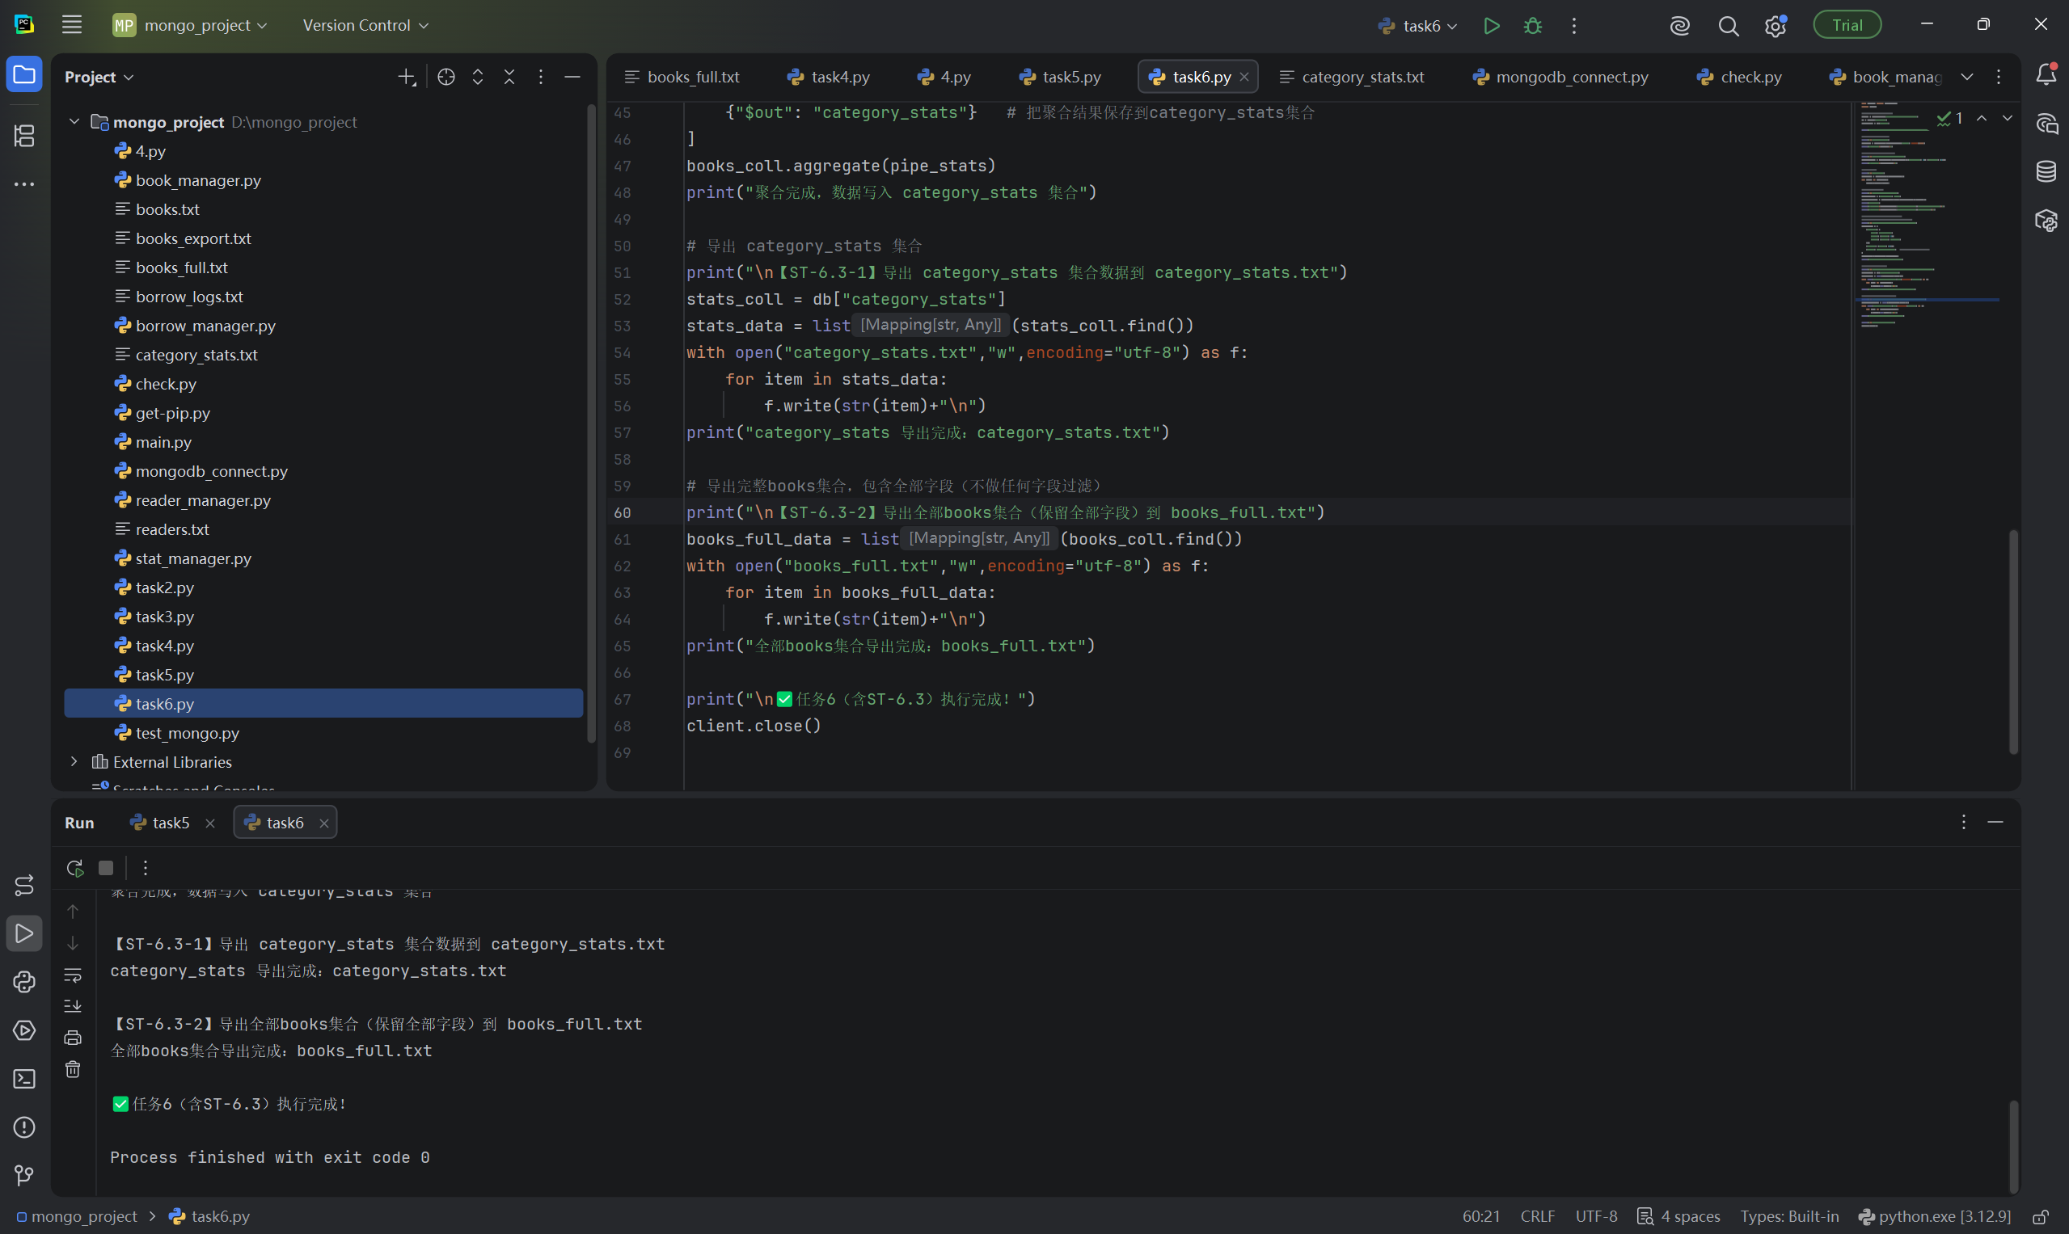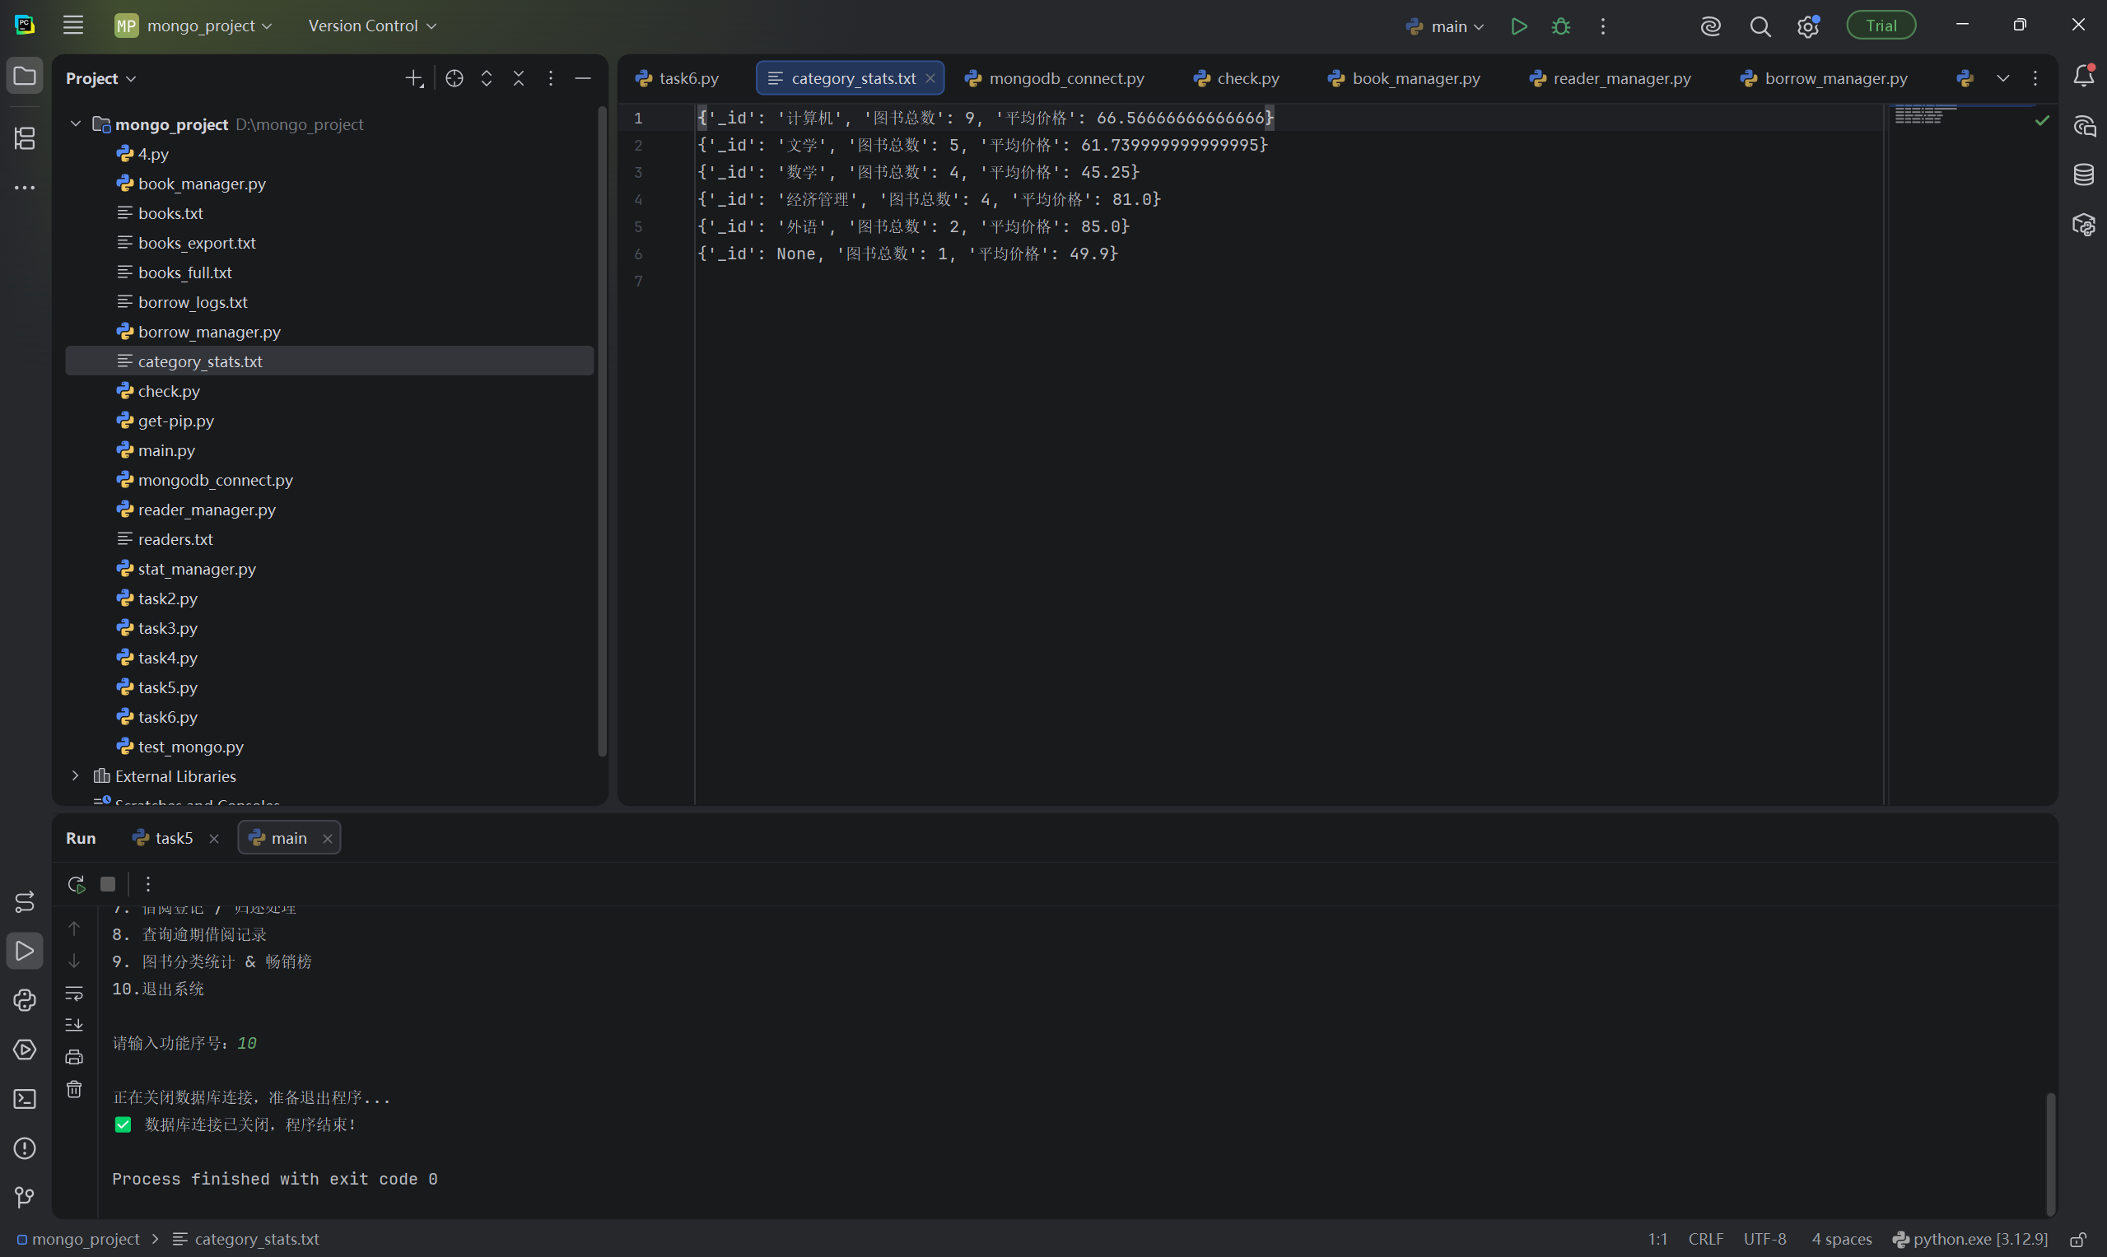  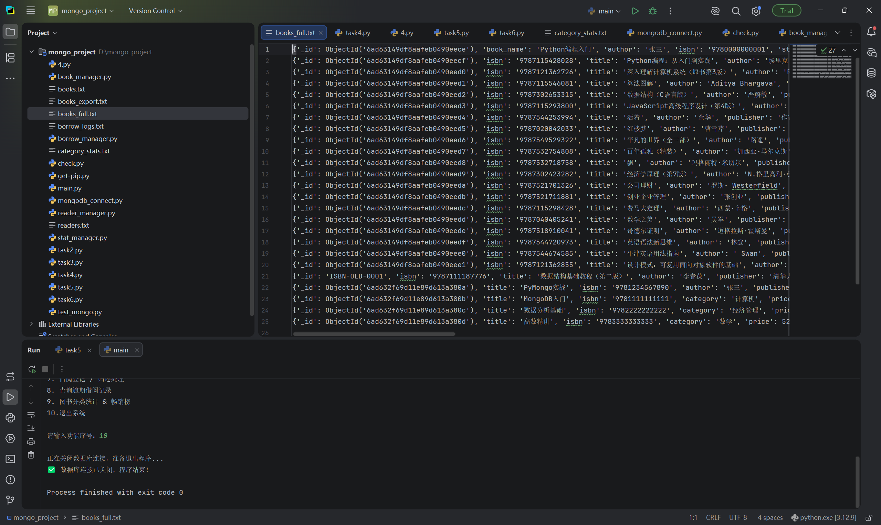
心得体会 | 通过本次 MongoDB 图书情报检索与统计平台实训，我系统学习了 MongoDB 非关系型数据库的基础使用方法，从数据库环境搭建、数据导入，到集合、视图、时间序列集合的创建，再到查询、聚合管道、索引优化、数据导出等一系列操作，收获很多。  实训前期，我完成了图书、读者、借阅日志三份 JSON 行数据导入，理解了 MongoDB 文档型数据存储特点。对比 MySQL 等关系型数据库，MongoDB 的文档结构更加灵活，不需要预先严格定义表结构，适合存储结构可以变化的数据。在编写增删改查代码的过程中，我掌握了 pymongo 库连接数据库、筛选数据、更新文档的基本写法，学会使用find()、update_one()等接口完成基础业务操作。  任务 4 的聚合管道是本次实训的重点与难点。分组统计、筛选排序、$out 输出集合等操作，让我理解了如何在数据库端直接完成数据统计，而不是全部读取到 Python 程序里再计算，减轻程序内存压力。同时我学习了索引的作用：建立单字段唯一索引与复合索引，利用 explain 查看执行计划，观察索引对查询扫描文档数量带来的优化效果，明白了索引可以提升查询速度，但也会增加写入数据的开销，需要合理设计。  ST-6 要求使用 MongoDB Compass 图形化工具独立核验数据，由于本机未安装 Compass，我改用 pymongo 编写等价查询语句完成独立验证，逐项核对查询结果，并且导出category_stats和books集合数据。这个过程让我意识到：图形化工具和代码方式只是两种操作入口，底层查询逻辑是一致的，遇到环境限制时，可以选择等价方案来达成任务目标。  任务 5 的模块化图书借阅管理系统，把图书、读者、借阅功能拆分成 6 个独立 Python 文件，锻炼了代码模块化编程思维。相比写一大段代码，拆分模块后结构更清晰，便于维护、复用和排查 bug，也更贴近真实项目开发规范。  实训过程中也遇到不少问题：多次运行代码重复创建索引、JSON 数据格式报错、时间序列集合字段校验失败等。在不断调试、排错的过程中，我养成了先看报错信息、定位问题根源的习惯。同时我也认识到非关系数据库的适用场景，文档数据库适合业务灵活、数据结构多变的场景，但在强事务、多表关联场景下并不占优势。  本次实训也暴露了我的不足：对于聚合管道各个阶段的组合运用还不够熟练，索引优化的经验仍然欠缺。后续我会继续练习 MongoDB 聚合操作，加深对数据库查询性能优化的理解。 总而言之，本次实训把数据库理论知识落地为可运行的代码项目，提升了我的动手实践能力，为后续学习大数据、数据库相关内容打下扎实基础。
注：如果填写内容超出表格，自行添加附页。

